Министерство науки и высшего образования РФ

Федеральное государственное автономное

образовательное учреждение

высшего образования

«СИБИРСКИЙ ФЕДЕРАЛЬНЫЙ УНИВЕРСИТЕТ»

ИНСТИТУТ УПРАВЛЕНИЯ БИЗНЕС-ПРОЦЕССАМИ

КАФЕДРА БИЗНЕС-ИНФОРМАТИКИ И МОДЕЛИРОВАНИЯ БИЗНЕС-ПРОЦЕССОВ

**КУРСОВАЯ РАБОТА**

Создание web-приложения с применением современных web-технологий по тематике «Садоводство»

Руководитель ________________ А.И. Никитин

подпись, дата

Студент УБ23-08Б, 432325576 _________________ И.М. Малков

подпись, дата

Красноярск 2025

**СОДЕРЖАНИЕ**

ВВЕДЕНИЕ 3

1 Теоретическая часть 5

1.1 HTML и CSS 5

1.2 JavaScript и PHP 7

1.3 MySQL 9

2 Практическая часть 11

2.1 Требования, базовая конфигурация и база данных 11

2.2 Разработка формы регистрации 13

2.3 Главная страница и услуги 21

2.4 Панель администратора 27

2.5 Стиль сайта 31

ЗАКЛЮЧЕНИЕ 34

СПИСОК ИСПОЛЬЗОВАННЫХ ИСТОЧНИКОВ 36

# ВВЕДЕНИЕ

В эпоху цифровизации веб-приложения становятся важным инструментом для решения широкого круга задач в самых разных областях, включая садоводство. Современные технологии позволяют создавать приложения, которые не только упрощают организацию работы и управление ресурсами, но и обеспечивают доступ к полезной информации, облегчая пользователям выполнение повседневных задач.

Садоводство — одна из сфер, где использование веб-приложений может существенно повысить удобство планирования, ухода за растениями и обмена знаниями. Такие приложения могут включать функции для ведения учета растений, планирования сезонных работ, получения рекомендаций по уходу и выбора оптимальных решений для ландшафтного дизайна.

Цель данной курсовой работы — разработать функциональное и интуитивно понятное веб-приложение для садоводов, которое позволит пользователям эффективно организовывать уход за растениями и участком. Приложение должно быть адаптивным, безопасным и соответствовать современным требованиям веб-разработки.

В рамках работы были поставлены следующие задачи:

* Разработка пользовательского интерфейса, обеспечивающего доступ к функциям приложения как на настольных устройствах, так и на мобильных платформах;
* Реализация функционала личного кабинета, позволяющего пользователям сохранять информацию о растениях, добавлять заметки и планировать работы;
* Создание административной панели для управления данными пользователей и наполнением базы знаний;
* Интеграция базы данных, где будет храниться информация о растениях, рекомендациях по уходу и личных данных пользователей;
* Применение современных технологий, включая HTML, CSS, JavaScript, PHP и MySQL, для достижения поставленных целей.
* Объект исследования: Веб-приложение для садоводов, предоставляющее инструменты для ведения учета и планирования ухода за растениями.  
  Предмет исследования: Процесс разработки веб-приложения с использованием современных технологий веб-программирования, включая адаптивный дизайн, управление базами данных и обеспечение безопасности данных пользователей.

# 1 Теоретическая часть

## **1.1 HTML и CSS**

HTML — это стандартный язык разметки для создания веб-страниц, который описывает структуру и содержание документа в виде вложенных тегов. Он является основой всех веб-страниц и используется для построения заголовков, абзацев, списков, ссылок, изображений и других элементов.

Преимущества:

1. Простота изучения: HTML легко понять и освоить даже начинающим разработчикам. Его синтаксис основан на логической структуре тегов, которые четко описывают элементы веб-страницы.

2. Универсальность и совместимость: Все современные браузеры поддерживают HTML, что делает его универсальным для создания веб-страниц, независимо от платформы или устройства.

3. Гибкость в редактировании: Поскольку HTML используется для разметки структуры, изменения и обновления контента можно выполнять быстро и без сложных инструментов разработки.

4. Лёгкость интеграции: HTML легко комбинируется с другими технологиями, такими как CSS для стилизации и JavaScript для добавления интерактивности.

Недостатки:

1. Ограниченность возможностей дизайна: HTML не предоставляет инструментов для создания сложных визуальных эффектов. Для стилизации требуется подключение CSS, а для интерактивности — JavaScript.

2. Отсутствие динамичности: HTML ориентирован на статические страницы. Для реализации динамического контента (например, анимации, всплывающих окон или изменения данных без перезагрузки) необходимы дополнительные технологии.

3. Зависимость от других языков: Полнофункциональные веб-приложения требуют сочетания HTML с CSS, JavaScript, а иногда и с серверными языками (PHP, Python, Node.js), что увеличивает сложность разработки.

CSS (Cascading Style Sheets) — это каскадные таблицы стилей, которые определяют визуальное оформление веб-страниц. Он управляет внешним видом элементов, такими как цвета, шрифты, отступы, размеры, а также их расположение на странице. CSS отделяет стилизацию от структуры, что делает код более структурированным.

Преимущества:

1. Отделение структуры и оформления: CSS позволяет разделить разметку HTML и стили, благодаря чему веб-страницы становятся легче в обслуживании и обновлении. Например, изменения в CSS-файле могут сразу отразиться на всех страницах сайта.

2. Адаптивность и масштабируемость: CSS упрощает создание адаптивных веб-дизайнов, которые корректно отображаются на разных устройствах (компьютерах, планшетах, смартфонах).

3. Эффекты и анимации: С помощью CSS можно создавать визуально привлекательные эффекты: плавные переходы, трансформации, анимации и прочие элементы, которые делают интерфейс более современным.

4. Поддержка кроссбраузерности: CSS позволяет стандартизировать оформление для разных браузеров, обеспечивая единообразный внешний вид страниц.

Недостатки:

1. Кроссбраузерные различия: Несмотря на поддержку CSS всеми браузерами, некоторые стили или эффекты могут отображаться по-разному. Это требует тестирования и применения специальных корректировок, таких как CSS-хаки или полифилы.

2. Сложность некоторых эффектов: Для создания сложных дизайнов или эффектов, таких как сложные анимации, требуются не только продвинутые знания CSS, но и время на их реализацию и оптимизацию.

3. Замедление загрузки: Чрезмерное использование стилей или большое количество подключенных CSS-файлов может увеличить время загрузки страницы. Это может негативно сказаться на SEO и пользовательском опыте.

## **1.2 JavaScript и PHP**

JavaScript — это высокоуровневый язык программирования, предназначенный для добавления интерактивности и управления поведением веб-приложений. Он играет ключевую роль в создании динамичных и пользовательски-ориентированных веб-страниц.

Преимущества:

1. Создание интерактивных эллементов: JavaScript позволяет внедрять на веб-страницы интерактивные элементы, такие как анимации, всплывающие окна, игры, выпадающие меню и интерактивные формы. Это улучшает пользовательский опыт и делает страницы более привлекательными.

2. Обработка событий пользователя: Язык позволяет реагировать на действия пользователя, включая клики мышью, ввод данных в поля формы, нажатия клавиш и другие взаимодействия.

3. Асинхронная загрузка данных: JavaScript поддерживает технологии AJAX, которые позволяют загружать данные с сервера без необходимости обновлять всю страницу. Это делает работу веб-приложений быстрее и удобнее.

4. Широкая экосистема: Существует множество библиотек и фреймворков (например, React, Angular, Vue.js), которые упрощают разработку и расширяют возможности JavaScript.

Недостатки:

1. Уязвимости безопасности: JavaScript-код может быть подвержен атакам, таким как инъекции кода или использование вредоносных сценариев, если он не защищен должным образом.

2. Кроссбраузерные различия: Некоторые функции JavaScript могут работать по-разному в различных браузерах. Это требует дополнительных усилий для обеспечения кроссбраузерной совместимости.

3. Загруженность страницы: Избыточное использование JavaScript или тяжелых библиотек может замедлить загрузку страницы, ухудшая пользовательский опыт.

PHP (Hypertext Preprocessor) — это скриптовый язык программирования, специально разработанный для создания серверной логики веб-приложений и генерации динамических веб-страниц. Он активно используется для обработки данных, работы с базами данных и управления сессиями.

Преимущества:

1. Широкая применимость: PHP подходит для разработки различных веб-приложений — от простых блогов до сложных онлайн-магазинов или социальных сетей.

2. Интеграция с базами данных: PHP обеспечивает легкую работу с популярными системами управления базами данных, такими как MySQL, PostgreSQL, SQLite и другими, что делает его удобным для создания динамических веб-страниц.

3. Поддержка динамического контента: PHP позволяет генерировать страницы с контентом, который изменяется в зависимости от действий пользователя или данных из базы. Это делает его незаменимым для сложных веб-приложений.

4. Простота использования: PHP легко изучить и внедрить даже разработчикам с минимальным опытом программирования.

Недостатки:

1. Уязвимости безопасности: Неправильное использование PHP-кода может привести к атакам, таким как SQL-инъекции, XSS (межсайтовый скриптинг) или кража данных, если разработчик не применяет необходимые меры защиты.

2. Меньшая производительность: По сравнению с другими языками, такими как Node.js или Python, PHP иногда подвергается критике за недостаточную скорость и эффективность при выполнении сложных задач.

3. Проблемы масштабирования: При увеличении объема данных и усложнении логики проекта масштабирование PHP-приложений может потребовать значительных усилий и изменения структуры кода.

## **1.3 MySQL**

MySQL — это реляционная система управления базами данных (СУБД), предназначенная для хранения, управления и обработки структурированных данных. Она широко применяется в веб-разработке и других областях благодаря своей производительности и гибкости.

Преимущества:

1. Высокая производительность: MySQL способна эффективно обрабатывать большие объемы данных и поддерживать тысячи запросов в секунду, что делает её подходящей для проектов различного масштаба.

2. Разнообразие типов данных: СУБД поддерживает широкий набор типов данных, включая числовые, текстовые, временные и бинарные, что позволяет хранить самые разные виды информации.

3. Масштабируемость: MySQL может масштабироваться вертикально (увеличение ресурсов сервера) и горизонтально (добавление узлов в кластер), что делает её удобной для растущих проектов.

4. Широкая поддержка инструментов: Существует множество инструментов для работы с MySQL, таких как phpMyAdmin и Workbench, которые упрощают управление базами данных.

Недостатки:

1. Ограниченная поддержка хранимых процедур и триггеров: В сравнении с более продвинутыми СУБД, такими как PostgreSQL, функциональность хранимых процедур, триггеров и сложных запросов в MySQL может быть ограниченной.

2. Замечания по надежности: В сложных системах с высокой нагрузкой MySQL иногда демонстрирует недостаточную стабильность и требует более тщательной настройки.

3. Эффективность работы с большими объёмами данных: MySQL может испытывать трудности при работе с огромными наборами данных, что требует оптимизации индексов, запросов и структуры базы данных.

4. Лицензирование: В то время как MySQL предлагается бесплатно под лицензией GPL, её коммерческая версия Oracle MySQL Enterprise требует приобретения лицензии, что может стать препятствием для некоторых организаций.

# 2 Практическая часть

## **2.1 Требования, базовая конфигурация и база данных**

Перед тем, как приступить к разработке web-приложения, необходимо разобраться с тем, что от нас требуется. К данной работе предъявлено 8 требований:

1. Должна быть предусмотрена авторизация и регистрация пользователей.
2. Зарегистрированный пользователь имеет право редактировать свои данные и просматривать свои услуги.
3. Администраторы имеют право редактировать пользователей и добавлять услуги.
4. Неавторизированные пользователи имеют право просматривать список услуг.
5. Сайт должен быть выдержан в определенном стиле и корректно открываться на любом разрешении.
6. Общий функционал может быть продуман самостоятельно.
7. Важно продемонстрировать не большой объем функционала, а минимальные требования к проекту. Проект может максимально простым, но при этом содержать все необходимые функции.
8. Отдельные бонусы предусмотрены за доп. функционал и красивый дизайн.

После изучения требований к проекту необходимо выполнить настройку базовой конфигурации для обеспечения корректной работы приложения. Для этого используется локальный веб-сервер XAMPP. После загрузки установочного файла с официального сайта и его установки, все необходимые компоненты будут автоматически настроены.

После завершения установки запускаем XAMPP и активируем модули “Apache” и “MySQL”. Затем переходим в локальную папку с файлами проекта, расположенную в каталоге xampp/htdocs, и начинаем работу с приложением.

Следующим шагом является создание базы данных с использованием платформы phpMyAdmin. Для этого создается файл database(db).sql, в котором описывается структура и содержание базы данных. Затем данный файл импортируется в phpMyAdmin. На рисунке 1 представлены две созданные таблицы: users и services.

CREATE DATABASE IF NOT EXISTS garden_db CHARACTER SET utf8mb4 COLLATE utf8mb4_general_ci;

USE garden_db;

CREATE TABLE IF NOT EXISTS users (

    id INT AUTO_INCREMENT PRIMARY KEY,

    username VARCHAR(255) NOT NULL UNIQUE,

    password VARCHAR(255) NOT NULL,

    role ENUM('user', 'admin') NOT NULL DEFAULT 'user',

    avatar VARCHAR(255) DEFAULT NULL

);

CREATE TABLE IF NOT EXISTS services (

    id INT AUTO_INCREMENT PRIMARY KEY,

    title VARCHAR(255) NOT NULL,

    description TEXT NOT NULL,

    image_path VARCHAR(255) DEFAULT NULL,

    created_at TIMESTAMP DEFAULT CURRENT_TIMESTAMP

);

DELETE FROM users WHERE username IN ('admin', 'user1');

INSERT INTO users (username, password, role) VALUES

('admin', '$2y$10$UJz3cGtqD4F9EQ0q7tQYZeeBLnLuLdExRnQjG1V1A2vTcN2av4HOe', 'admin'),

('user1', '$2y$10$RBRUqC/Du7Q1LRfZRkG2KOBEwLR6BL9CBNZ65eDdbBb.vhJpAo7G2', 'user');

Таким образом, на основе требований проекта была разработана структура базы данных. После завершения настройки базы данных можно переходить к этапу разработки сайта.



Рисунок 1 – Таблицы в базе данных phpmyadmin.

Мы изучили требования к проекту, настроили все необходимые параметры для запуска приложения и создали базу данных. Теперь можем приступить к написанию кода.

## **2.2 Разработка формы регистрации**

Цель раздела:

Разработать страницу регистрации, которая позволяет новым пользователям создать учетную запись с сохранением их данных в базе данных.

Процесс разработки:

**Backend**

1. В качестве серверной логики использован язык PHP.
2. Реализована обработка данных, отправляемых через форму регистрации.
3. При отправке данных проверяется уникальность имени пользователя для предотвращения дублирования записей в базе данных.
4. Для повышения уровня безопасности пароли шифруются с помощью функции password_hash. Это обеспечивает защиту пользовательских данных при хранении.

**Frontend**

1. Визуализация страницы выполнена с использованием HTML.
2. Для стилизации подключен внешний файл стилей main.css.
3. Форма регистрации содержит поля для ввода имени пользователя и пароля, а также кнопку отправки данных. Внешний вид формы спроектирован таким образом, чтобы быть удобным и интуитивно понятным для пользователей.

Разработанная страница регистрации обеспечивает простой и безопасный процесс создания учетной записи, гарантируя сохранность пользовательских данных.

Листинг кода PHP для обработки формы:

<?php

session_start();

require 'config.php';

if ($_SERVER['REQUEST_METHOD'] === 'POST') {

    $username = trim($_POST['username']);

    $password = trim($_POST['password']);

    if (empty($username) || empty($password)) {

        $error = "Все поля должны быть заполнены.";

    } else {

        $query = "SELECT * FROM users WHERE username = ?";

        $stmt = $conn->prepare($query);

        $stmt->bind_param('s', $username);

        $stmt->execute();

        $result = $stmt->get_result();

        if ($result->num_rows > 0) {

            $error = "Пользователь с таким логином уже существует.";

        } else {

            $hashed_password = password_hash($password, PASSWORD_DEFAULT);

            $insertQuery = "INSERT INTO users (username, password, role) VALUES (?, ?, 'user')";

            $stmt = $conn->prepare($insertQuery);

            $stmt->bind_param('ss', $username, $hashed_password);

            if ($stmt->execute()) {

                header('Location: login.php');

                exit();

            } else {

                $error = "Ошибка регистрации. Попробуйте еще раз.";

            }

        }

    }

}

?>

Этот код выполняет добавление новых записей в таблицу users, которая содержит два столбца: **имя пользователя** и **зашифрованный пароль**. Код обеспечивает сохранение данных пользователей с учетом безопасности, включая предварительную проверку уникальности имени пользователя и шифрование пароля перед его занесением в базу данных.

Frontend форма регистрации: Форма регистрации реализована с использованием следующего HTML-кода. Этот код создает поля для ввода имени пользователя и пароля, а также кнопку для отправки данных. Внешний вид формы представлен на рисунке 2:

<main class="form-container">

        <h2>Регистрация</h2>

        <?php if (isset($error)): ?>

            <p class="error"><?= htmlspecialchars($error) ?></p>

        <?php endif; ?>

        <form method="POST">

            <label>

                Логин:

                <input type="text" name="username" required>

            </label>

            <label>

                Пароль:

                <input type="password" name="password" required>

            </label>

            <button type="submit" class="btn">Зарегистрироваться</button>

        </form>

        <p>Уже есть аккаунт? <a href="login.php">Войти</a></p>

    </main>

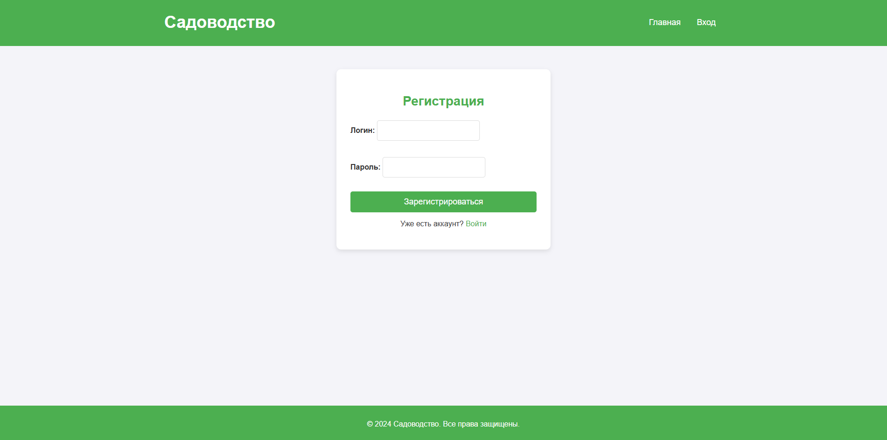

Рисунок 2 - Страница регистрации

Результаты работы

* При успешной регистрации пользователя осуществляется перенаправление на страницу авторизации.
* Если введенное имя пользователя уже существует в базе данных, скрипт выводит сообщение об ошибке. Расширение функционала для более детальной обработки ошибок запланировано в следующих разделах.

Форма авторизации позволяет пользователям вводить свои учетные данные (логин и пароль) для получения доступа к персональному кабинету.

Описание работы скрипта входа

1. Подключение к базе данных

Подключение к базе данных осуществляется через файл login.php, который содержит необходимые параметры для соединения. Это позволяет использовать глобальную переменную $conn для выполнения SQL-запросов.

2. Обработка данных формы

После отправки формы методом POST данные пользователя обрабатываются следующим образом:

Поля username и password очищаются от лишних пробелов с помощью функции trim.

Если одно из полей пустое, формируется сообщение об ошибке:

if (empty($username) || empty($password)) {

        $error = "Введите логин и пароль.";

    }

3. Проверка данных пользователя

Для проверки введенных данных в базе выполняется SQL-запрос:

$query = "SELECT * FROM users WHERE username = ?";

        $stmt = $conn->prepare($query);

        $stmt->bind_param("s", $username);

        $stmt->execute();

        $result = $stmt->get_result();

Если пользователь найден, извлекаются его данные.

Пароль проверяется с использованием функции password_verify, чтобы сопоставить введенный пароль с хешированным значением в базе данных.

4. Успешная авторизация

Если введенные данные верны, пользовательские данные сохраняются в сессии:

$_SESSION['user_id'] = $user['id'];

                $_SESSION['username'] = $user['username'];

                $_SESSION['role'] = $user['role'];

                header("Location: profile.php");

                exit();

Пользователь перенаправляется на страницу профиля profile.php.

5. Обработка ошибок

Если пароль неверен или пользователь не найден, выводится соответствующее сообщение об ошибке:

} else {

                $error = "Неверный пароль.";

            }

        } else {

            $error = "Пользователь не найден.";

        }

6. HTML-форма входа

Форма авторизации позволяет пользователю ввести логин и пароль. Если возникает ошибка, она отображается в виде сообщения.

Пример формы:

<form method="POST" action="login.php">

            <label>

                Логин:

                <input type="text" name="username" required>

            </label>

            <label>

                Пароль:

                <input type="password" name="password" required>

            </label>

            <button type="submit" class="btn">Войти</button>

        </form>

Если данные введены некорректно, пользователю отображается сообщение об ошибке.

Результаты выполнения

* При успешном входе пользователь перенаправляется в личный кабинет.
* В случае ошибок отображается сообщение: "Введите логин и пароль", "Неверный пароль" или "Пользователь не найден".

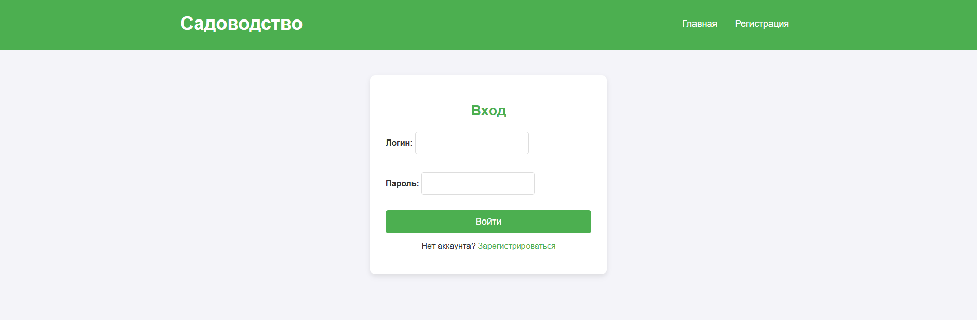

Рисунок 3 - Страница входа в аккаунт

Личный кабинет

Личный кабинет предоставляет пользователю доступ к его данным, таким как имя и роль, а также возможность обновления профиля.

1. Проверка авторизации

Если пользователь не авторизован, его перенаправляют на страницу входа:

if (!isset($_SESSION['user_id'])) {

    header("Location: login.php");

    exit();

}

Затем по идентификатору пользователя (user_id) из сессии выполняется SQL-запрос для извлечения данных из базы:

$sql = "SELECT * FROM users WHERE id = ?";

$stmt = $conn->prepare($sql);

$stmt->bind_param("i", $user_id);

$stmt->execute();

$result = $stmt->get_result();

$user = $result->fetch_assoc();

Если данные пользователя не найдены, отображается сообщение об ошибке.

2. Отображение данных пользователя

После успешного выполнения запроса информация о пользователе выводится в личном кабинете:

<h1>Добро пожаловать в профиль, <?php echo htmlspecialchars($user['username']); ?>!</h1>

3. Редактирование профиля

Форма для редактирования профиля позволяет пользователю обновить логин и задать новый пароль. После отправки формы:

Логин и пароль обновляются в базе данных:

$update_sql = "UPDATE users SET username = ?, password = ? WHERE id = ?";

        $update_stmt = $conn->prepare($update_sql);

        $update_stmt->bind_param("ssi", $new_username, $new_password, $user_id);

        $update_stmt->execute();

Обновлённый логин сохраняется в сессии:

 $_SESSION['username'] = $new_username;

4. Переход в панель администратора

Если пользователь имеет роль администратора, в личном кабинете отображается ссылка на админ-панель:

<?php if (isset($_SESSION['role']) && $_SESSION['role'] === 'admin'): ?>

                <h3>Панель администратора</h3>

                <ul>

                    <li><a href="admin_panel.php">Управление пользователями</a></li>

                </ul>

            <?php endif; ?>

HTML-структура личного кабинета

Форма редактирования профиля:

 <form method="POST" action="profile.php">

                <div>

                    <label for="username">Логин:</label>

                    <input type="text" id="username" name="username" value="<?php echo htmlspecialchars($user['username']); ?>" required>

                </div>

                <div>

                    <label for="password">Новый пароль:</label>

                    <input type="password" id="password" name="password" required>

                </div>

                <button type="submit" name="update_profile">Обновить профиль</button>

            </form>

Результаты выполнения

* При успешном обновлении данных пользователя выполняется редирект на страницу профиля.
* Для администратора доступна возможность перехода в панель управления.

Пример интерфейса личного кабинета представлен на рисунке 4.

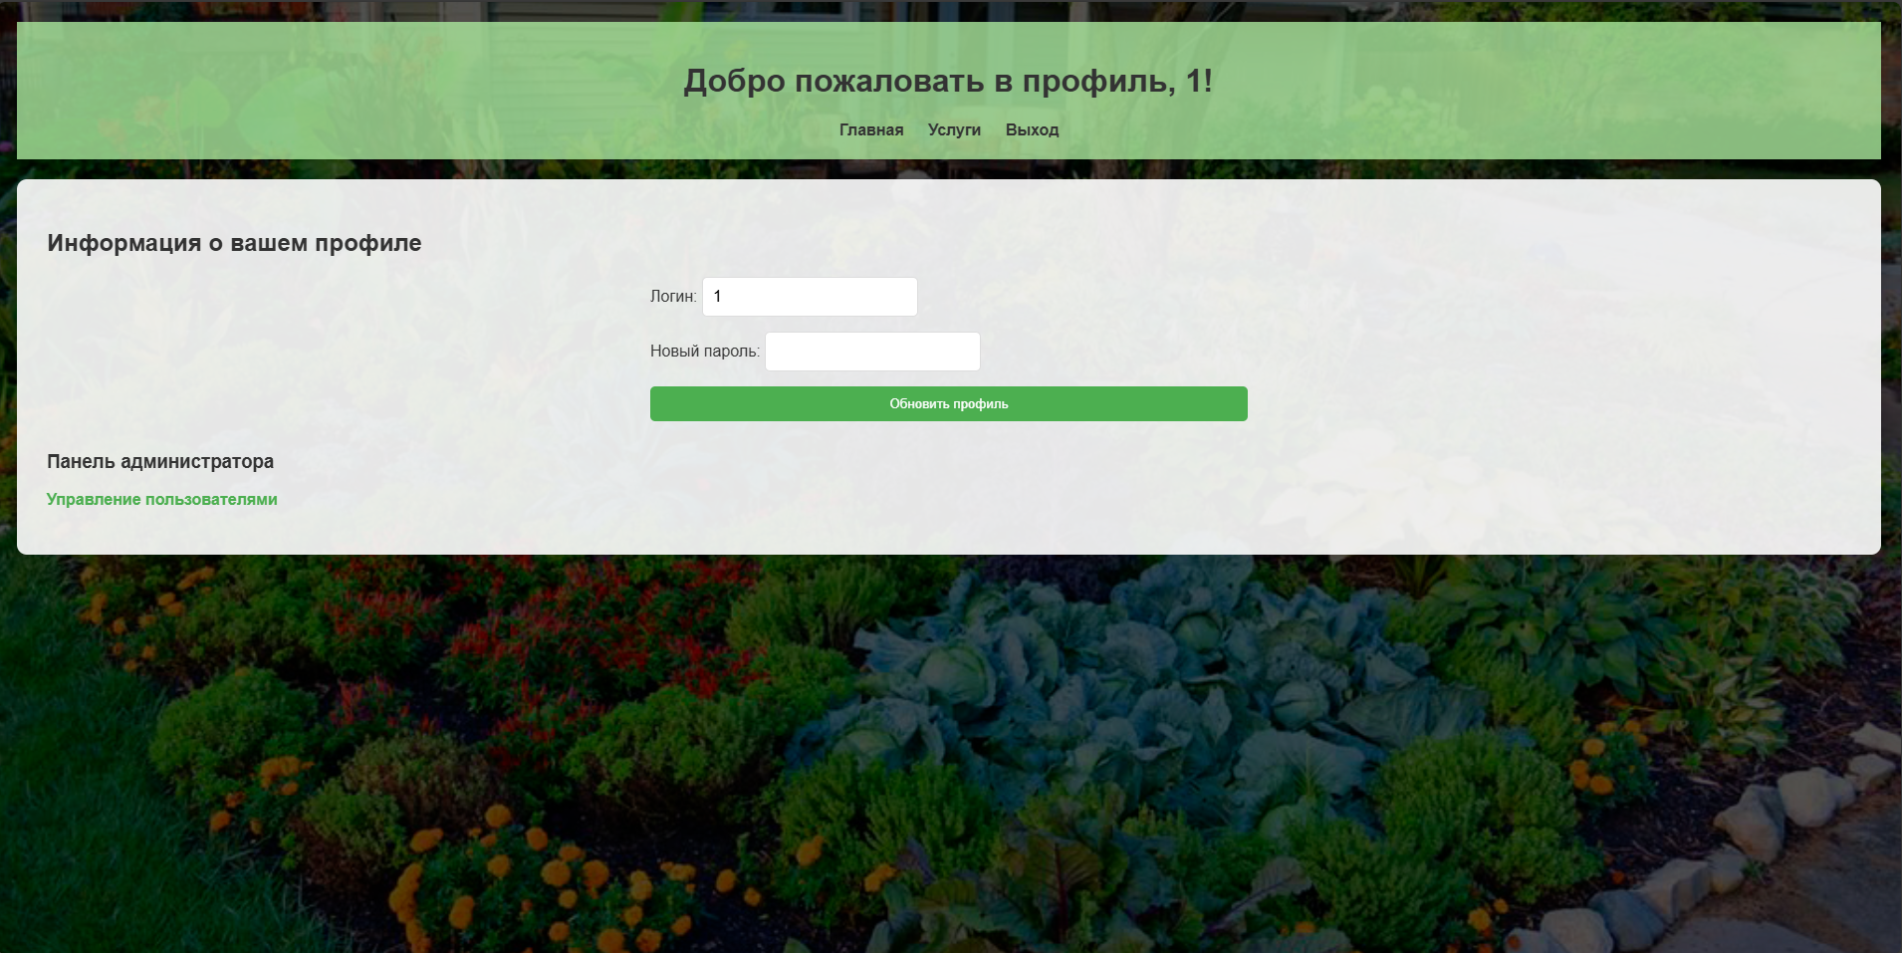

Рисунок 4 - Личный кабинет

## **2.3 Главная страница и услуги**

**Главная страница**

**Основные функции кода:**Главная страница реализует функциональность отображения навигации, приветствия пользователя, а также предоставления ссылки на доступные услуги и новости.

**Навигация**  
В верхней части страницы находится навигационное меню, заключённое в тег <nav> с классом main-nav. Оно обеспечивает переход к основным разделам сайта:

* О компании
* Наши услуги
* Новости
* Контакты  
  Меню адаптируется в зависимости от состояния авторизации пользователя:

Если пользователь авторизован ($_SESSION['user_id'] установлена), отображаются ссылки на личный кабинет и выход.

Если пользователь не авторизован, предлагаются кнопки для входа и регистрации.

Пример кода:

php

Копировать код

<?php if (isset($_SESSION['user_id'])): ?>

                        <li><a href="profile.php">Личный кабинет</a></li>

                        <li><a href="logout.php">Выйти</a></li>

                    <?php else: ?>

                        <li><a href="login.php">Вход</a></li>

                        <li><a href="register.php">Регистрация</a></li>

                    <?php endif; ?>

**Секция новостей**  
На главной странице представлены последние новости компании. Каждая новость оформлена в виде карточки с заголовком, кратким описанием и ссылкой на полный текст.  
Пример:

<section class="news-section">

            <div class="container">

                <h2>Новости</h2>

                <div class="news-grid">

                    <article>

                        <h3>Сезон посадки арбузов</h3>

                        <p>Как подготовить грунт для лучшего урожая? Советы от наших экспертов.</p>

                        <a href="news.php#news1">Подробнее</a>

                    </article>

                    <article>

                        <h3>Органические удобрения</h3>

                        <p>Почему стоит выбирать органические удобрения?</p>

                        <a href="news.php#news2">Подробнее</a>

                    </article>

                </div>

            </div>

        </section>

**Визуальное оформление**

Главная страница оформлена в светлых тонах с акцентом на изображения.

Секция навигации выполнена в виде горизонтального меню с адаптацией под мобильные устройства.

В секции новостей карточки новостей располагаются в сетке, создавая аккуратный внешний вид.

Визуальный акцент на крупные заголовки и изображения, расположенные в секции image-bar.

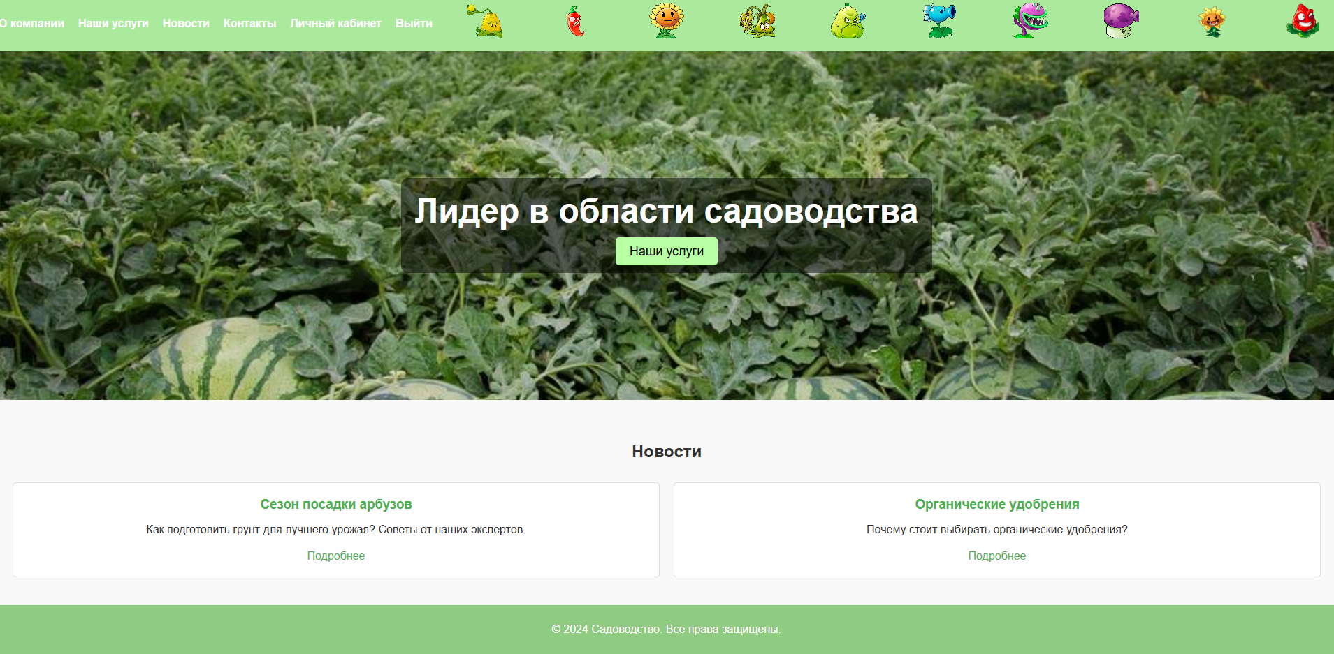

Рисунок 5 - Главная страница

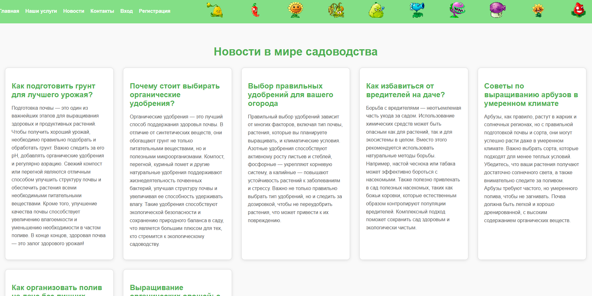

Рисунок 6 – Новости

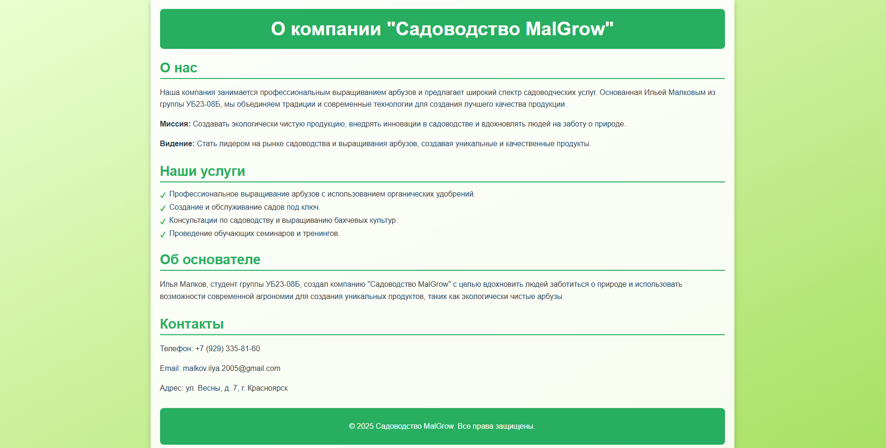

Рисунок 7 – О компании

Страница услуг

**Основные функции кода:**

**Получение данных об услугах**  
Подключение к базе данных осуществляется через db.php. Далее выполняется запрос для получения всех доступных услуг:

$query = "SELECT role FROM users WHERE id = ?";

    $stmt = $conn->prepare($query);

**Отображение услуг**  
Услуги представлены в виде таблицы с колонками: Название, Описание, Изображение, Дата, Действия.  
Каждая строка таблицы включает краткое описание услуги, миниатюру изображения, дату добавления и действия для редактирования или удаления услуги.

Пример кода:

<table class="services-table">

            <thead>

                <tr>

                    <th>Название</th>

                    <th>Описание</th>

                    <th>Изображение</th>

                    <th>Дата</th>

                    <th>Действия</th>

                </tr>

            </thead>

            <tbody>

                <?php while ($service = $result->fetch_assoc()): ?>

                    <tr>

                        <td><?= htmlspecialchars($service['title']) ?></td>

                        <td><?= htmlspecialchars(substr($service['description'], 0, 50)) ?>...</td>

                        <td><img src="<?= htmlspecialchars($service['image_path']) ?>" class="service-image" alt="Изображение услуги"></td>

                        <td><?= $service['created_at'] ?></td>

                        <td>

                            <a href="edit_service.php?id=<?= $service['id'] ?>" class="btn-edit">Редактировать</a>

                            <?php if ($role === 'admin'): ?>

                                <form action="services.php" method="POST" style="display:inline;">

                                    <input type="hidden" name="delete_service" value="<?= $service['id'] ?>">

                                    <button type="submit" class="btn-delete" onclick="return confirm('Вы уверены, что хотите удалить эту услугу?')">Удалить</button>

                                </form>

                            <?php endif; ?>

                        </td>

                    </tr>

                <?php endwhile; ?>

            </tbody>

        </table>

**Добавление новой услуги**  
Для пользователей с ролями admin или user предоставляется форма для добавления новой услуги. Форма поддерживает загрузку изображений (до 5 МБ) с проверкой допустимого формата (JPG, JPEG, PNG, GIF).

Пример формы:

<form action="services.php" method="POST" enctype="multipart/form-data">

            <label for="title">Название:</label>

            <input type="text" name="title" id="title" required>

            <label for="description">Описание:</label>

            <textarea name="description" id="description" required></textarea>

            <label for="image">Изображение:</label>

            <input type="file" name="image" id="image" accept="image/*" required>

            <button type="submit">Добавить услугу</button>

        </form>

**Удаление услуги**  
Пользователь с ролью admin может удалить услугу через кнопку в таблице. При удалении осуществляется также проверка и удаление связанного изображения с сервера.

**Визуальное оформление**

* **Таблица услуг** оформлена в виде сетки с чередующимися цветами строк для удобства чтения.
* **Карточки услуг**: изображение, краткое описание и заголовок услуги помогают пользователям быстро находить нужную информацию.
* **Форма добавления услуг** стилизована в минималистичном стиле, с чётко выделенными полями и кнопкой.
* Общий дизайн страниц обеспечивает современный, адаптивный интерфейс для удобства пользователей.

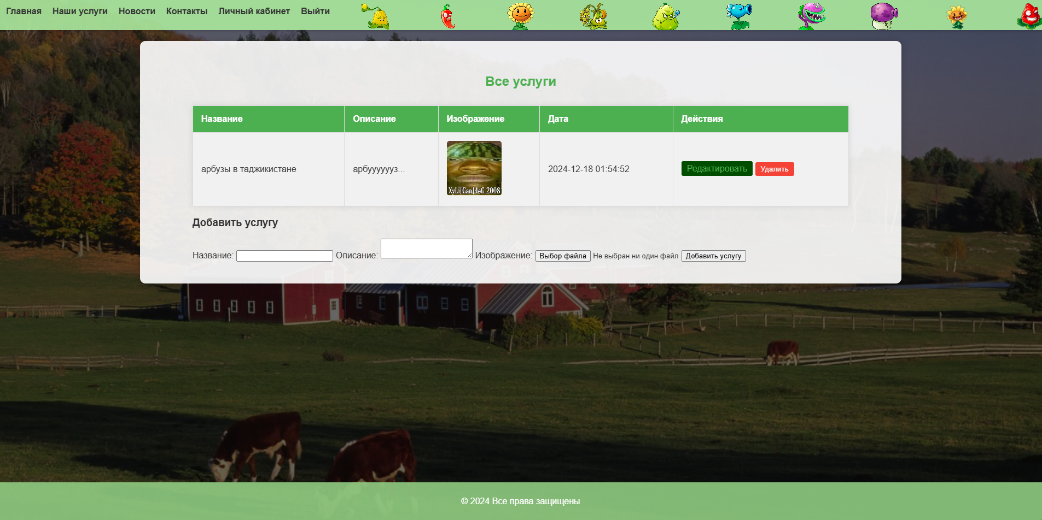

Рисунок 8 – Услуги

## **2.4 Панель администратора**

Функциональность

**Ограничение доступа**  
Панель администратора доступна только пользователям с ролью "admin". Если пользователь не авторизован как администратор, его перенаправляют на главную страницу.

**Пример проверки роли:**

session_start();

if (!isset($_SESSION['role']) || $_SESSION['role'] !== 'admin') {

    header("Location: index.php");

    exit();

}

**Вывод списка пользователей**  
Панель отображает таблицу с информацией о пользователях: ID, логин и роль. Для каждого пользователя предусмотрены кнопки "Редактировать" и "Удалить", которые ведут на соответствующие страницы для редактирования или удаления данных пользователя.

**Пример вывода таблицы с пользователями:**

<table>

                <tr>

                    <th>ID</th>

                    <th>Логин</th>

                    <th>Роль</th>

                    <th>Действия</th>

                </tr>

                <?php while ($row = $result->fetch_assoc()) { ?>

                    <tr>

                        <td><?php echo $row['id']; ?></td>

                        <td><?php echo htmlspecialchars($row['username']); ?></td>

                        <td><?php echo htmlspecialchars($row['role']); ?></td>

                        <td>

                            <a href="edit_user.php?id=<?php echo $row['id']; ?>">Редактировать</a>

                            <a href="delete_user.php?id=<?php echo $row['id']; ?>">Удалить</a>

                        </td>

                    </tr>

                <?php } ?>

            </table>

**Редактирование пользователей**  
Администратор может редактировать данные пользователя (например, логин и роль). Для этого используется страница edit_user.php, которая обновляет информацию в базе данных.

**Удаление пользователей**  
В панели есть возможность удалять пользователей. Для этого необходимо выбрать пользователя и нажать кнопку "Удалить", что приведет к удалению данных из базы.

Дизайн и оформление

**Общий вид**  
Страница панели администратора имеет структурированный и простой дизайн, который включает:

Заголовок страницы с текстом "Панель администратора".

Навигационное меню с ссылками на главную страницу и выход.

Основная таблица с пользователями, с возможностью редактирования и удаления.

**Пример HTML-разметки для интерфейса панели:**

<header>

            <h1>Панель администратора</h1>

            <nav>

                <a href="index.php">Главная</a>

                <a href="logout.php">Выход</a>

            </nav>

        </header>

**Таблица пользователей**Таблица для отображения пользователей стилизована с использованием CSS, чтобы она была читаемой и аккуратной. В каждой строке таблицы предоставлены кнопки для редактирования и удаления пользователей.

**Адаптация под мобильные устройства**  
Для улучшенной работы на мобильных устройствах, таблица и элементы управления подстраиваются под размер экрана, что улучшает пользовательский опыт.

Код панели администратора

<?php

require_once 'config.php';

session_start();

if (!isset($_SESSION['role']) || $_SESSION['role'] !== 'admin') {

    header("Location: index.php");

    exit();

}

$sql = "SELECT id, username, role FROM users";

$result = $conn->query($sql);

?>

<!DOCTYPE html>

<html lang="ru">

<head>

    <meta charset="UTF-8">

    <meta name="viewport" content="width=device-width, initial-scale=1.0">

    <title>Панель администратора</title>

    <link rel="stylesheet" href="style7.css">

</head>

<body>

    <div class="container">

        <header>

            <h1>Панель администратора</h1>

            <nav>

                <a href="index.php">Главная</a>

                <a href="logout.php">Выход</a>

            </nav>

        </header>

        <main>

            <h2>Управление пользователями</h2>

            <table>

                <tr>

                    <th>ID</th>

                    <th>Логин</th>

                    <th>Роль</th>

                    <th>Действия</th>

                </tr>

                <?php while ($row = $result->fetch_assoc()) { ?>

                    <tr>

                        <td><?php echo $row['id']; ?></td>

                        <td><?php echo htmlspecialchars($row['username']); ?></td>

                        <td><?php echo htmlspecialchars($row['role']); ?></td>

                        <td>

                            <a href="edit_user.php?id=<?php echo $row['id']; ?>">Редактировать</a>

                            <a href="delete_user.php?id=<?php echo $row['id']; ?>">Удалить</a>

                        </td>

                    </tr>

                <?php } ?>

            </table>

        </main>

    </div>

</body>

</html>

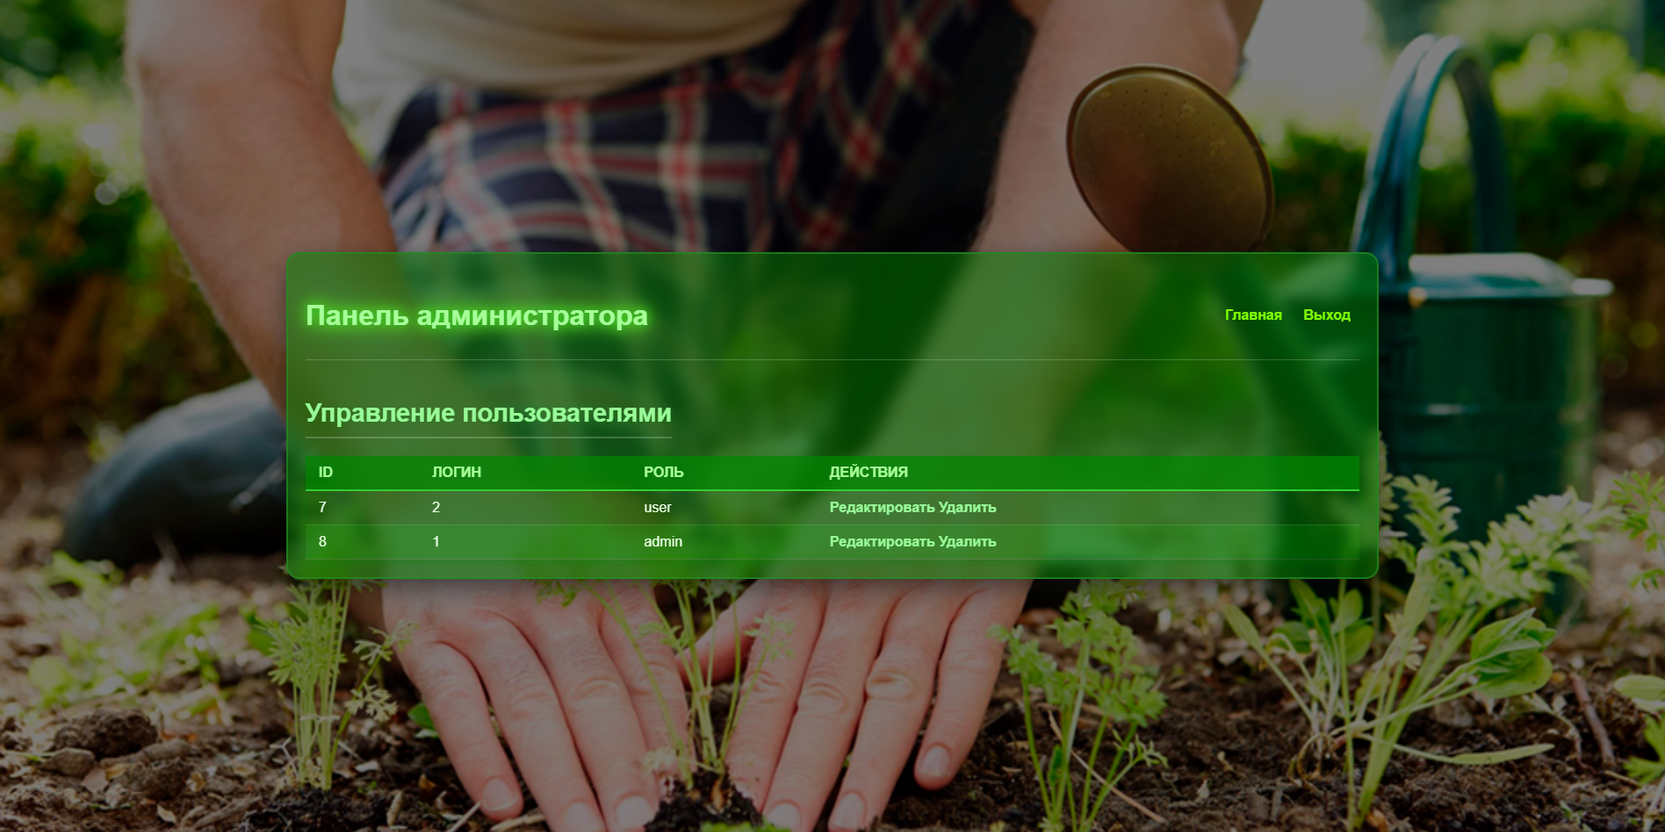

Рисунок 9 – Панель администратора

## **2.5 Стиль сайта**

Визуальный стиль сайта

**Общий стиль и шрифты**  
Основной шрифт сайта — **Arial**, используется легкий серый цвет текста (#333) для удобочитаемости. Отступы убраны, чтобы элементы занимали всю ширину экрана.

.image-bar img:hover {

    transform: scale(1.2);

}

**Главный блок с фотографией (Hero)**

**Фон:** Используется изображение в стиле **"арбузного поля"** с полной заливкой экрана.

**Контент:** Центральная область с текстом и кнопкой имеет затемненный полупрозрачный фон для выделения информации. Кнопка окрашена в светлый зеленый цвет (#b9ffa3), который темнеет при наведении.

.hero {

    background: url('arbuz-field.jpg') no-repeat center center/cover;

    height: 500px;

    display: flex;

    align-items: center;

    justify-content: center;

    text-align: center;

    color: #fff;

}

.hero-content {

    background-color: rgba(0, 0, 0, 0.5);

    padding: 20px;

    border-radius: 10px;

}

.hero h1 {

    font-size: 48px;

    margin: 0 0 20px 0;

}

.hero .btn {

    background-color: #b9ffa3;

    color: #000000;

    text-decoration: none;

    padding: 10px 20px;

    font-size: 18px;

    border-radius: 5px;

    transition: background-color 0.3s;

}

.hero .btn:hover {

    background-color: #267e0b;

}

**Раздел новостей**

Раздел представлен сеткой, адаптированной под размеры экрана (используется grid-template-columns).

Карточки новостей имеют белый фон, плавно закругленные углы и легкую тень. Заголовки выделены зеленым цветом (#4CAF50), ссылки подчёркиваются при наведении.

.news-grid article {

    background: #fff;

    border: 1px solid #ddd;

    padding: 20px;

    border-radius: 5px;

    text-align: center;

}

.news-grid article h3 {

    margin: 0 0 15px 0;

    color: #4CAF50;

}

.news-grid article p {

    margin-bottom: 20px;

}

.news-grid article a {

    color: #4CAF50;

    text-decoration: none;

}

.news-grid article a:hover {

    text-decoration: underline;

}

**Подвал (Footer)**

Подвал выполнен в тоне чуть темнее, чем шапка (#8FCB81), с белым текстом.

Содержит текст, выровненный по центру.

.main-footer {

    background-color: #8FCB81;

    color: #fff;

    text-align: center;

    padding: 10px 0;

}

Адаптивность

Все блоки сайта адаптированы под разные размеры экранов благодаря flexbox и grid.

В разделе новостей используется гибкая сетка, которая подстраивается под размер окна: карточки располагаются в несколько колонок на широких экранах и в одну — на узких.

.news-grid {

    display: grid;

    grid-template-columns: repeat(auto-fit, minmax(300px, 1fr));

    gap: 20px;

}

Примеры оформления

* **Шапка с навигацией** выглядит современно за счёт интерактивных эффектов (увеличение логотипа, изменение цвета ссылок).
* **Главный блок (Hero)** привлекает внимание большим фоновым изображением и контрастным текстом.
* **Раздел новостей** создаёт аккуратный и структурированный вид благодаря сетке и минималистичному оформлению.
* **Подвал** завершает страницу, сохраняя общий стиль.

# ЗАКЛЮЧЕНИЕ

В рамках данной курсовой работы разработано современное веб-приложение, ориентированное на сферу садоводства, с использованием технологий HTML, CSS, PHP и MySQL. Целью проекта было создание удобного, функционального и безопасного инструмента, способного эффективно поддерживать взаимодействие пользователей с системой и обеспечивать административное управление.

Ключевые достижения проекта:

**Разработка пользовательского интерфейса:**  
Создана удобная система, которая предоставляет посетителям доступ к информации о доступных услугах. Для зарегистрированных пользователей предусмотрен функционал управления своими данными через персональный кабинет.

**Реализация основных функций приложения:**

Внедрена регистрация и авторизация с применением современных алгоритмов шифрования данных, что обеспечивает высокий уровень безопасности.

Реализована возможность добавлять, редактировать и удалять услуги, включая загрузку связанных изображений.

Разработана административная панель, которая позволяет управлять пользователями и предоставляемыми услугами, а также гибко настраивать роли для различных категорий пользователей.

**Дизайн и адаптивность:**Интерфейс приложения выполнен в лаконичном и современном стиле. Основной акцент сделан на интуитивной навигации и оптимальной читаемости, независимо от устройства пользователя. Адаптивный дизайн гарантирует корректное отображение на экранах любых размеров.

Особенности и преимущества:

Приложение не только обеспечивает удобство взаимодействия для конечных пользователей, но и предоставляет администраторам полный контроль над системой.

Использование эффективных методов программирования позволяет системе оставаться стабильной и масштабируемой.

Простота и логика интерфейса способствуют снижению времени обучения пользователей и минимизации ошибок при работе.

Таким образом, итоговый продукт представляет собой комплексное решение, которое может успешно использоваться для управления услугами и взаимодействия в рамках сферы садоводства.

# СПИСОК ИСПОЛЬЗОВАННЫХ ИСТОЧНИКОВ

1. MySQL Documentation // MySQL Developer Zone. URL: <https://dev.mysql.com/doc/> (дата обращения: 23.11.2024).
2. Введение в PHP // PHP Manual. URL: <https://www.php.net/manual/ru/> (дата обращения: 27.11.2024).
3. Веб-разработка с использованием HTML, CSS и JavaScript / Эрик Фримен, Элизабет Робсон. 2-е издание, 2022. – 928 с.
4. Документация по HTML и CSS // MDN Web Docs. URL: <https://developer.mozilla.org/ru/docs/Web/HTML> (дата обращения: 02.12.2024).
5. Основы JavaScript // learn.javascript.ru. URL: <https://learn.javascript.ru/> (дата обращения: 02.12.2024).
6. Программирование на PHP и взаимодействие с базами данных MySQL / Джейсон Гилмор. 5-е издание, 2023. – 744 с.
7. Руководство по веб-разработке // freeCodeCamp. URL: [https://www.freecodecamp.org](https://www.freecodecamp.org/) (дата обращения: 10.12.2024).
8. Современные методы адаптивного дизайна // Smashing Magazine. URL: <https://www.smashingmagazine.com/category/css/> (дата обращения: 15.12.2024).